AZƏRBAYCAN RESPUBLİKASI
İQTİSADİYYAT NAZİRLİYİNİN KOLLEGİYASI

QƏRAR

№ 8

Bakı şəhəri | 19 aprel 2022-ci il

Nəzarət olunan xarici müəssisənin mənfəətinin Azərbaycan Respublikasının rezidenti hesab edilən şəxsin vergi tutulan gəlirlərinə daxil edilməsi qaydası, habelə nəzarət olunan xarici müəssisə haqqında arayışın rezident fiziki və hüquqi şəxslər tərəfindən vergi orqanına təqdim edilmə forması və qaydası”nın təsdiq edilməsi haqqında

“Azərbaycan Respublikasının Vergi Məcəlləsində dəyişiklik edilməsi haqqında” Azərbaycan Respublikasının 2021-ci il 3 dekabr tarixli 406-VIQD nömrəli Qanununun tətbiqi və həmin Qanunun tətbiqi ilə əlaqədar bir sıra məsələlərin tənzimlənməsi barədə” Azərbaycan Respublikası Prezidentinin 2021-ci il 29 dekabr tarixli 1533 nömrəli Fərmanının 3.1.1-ci yarımbəndinin icrasının təmin edilməsi məqsədilə, Azərbaycan Respublikası Prezidentinin 2019-cu il 30 dekabr tarixli 911 nömrəli Fərmanı ilə təsdiq edilmiş “Azərbaycan Respublikasının İqtisadiyyat Nazirliyi haqqında Əsasnamə”nin 5.11.2-ci yarımbəndini rəhbər tutaraq Azərbaycan Respublikası İqtisadiyyat Nazirliyinin Kollegiyası

QƏRARA ALIR:

1. “Nəzarət olunan xarici müəssisənin mənfəətinin Azərbaycan Respublikasının rezidenti hesab edilən şəxsin vergi tutulan gəlirlərinə daxil edilməsi qaydası, habelə nəzarət olunan xarici müəssisə haqqında arayışın rezident fiziki və hüquqi şəxslər tərəfindən vergi orqanına təqdim edilmə forması və qaydası” təsdiq edilsin (əlavə olunur).
2. Hüquq şöbəsinə tapşırılsın ki, bu Qərarın Azərbaycan Respublikasının Hüquqi Aktların Dövlət Reyestrinə daxil edilməsi məqsədilə 3 gün müddətində Azərbaycan Respublikasının Ədliyyə Nazirliyinə göndərilməsi üçün zəruri tədbirlər görülməsini təmin etsin.
3. Kollegiyanın məsul katibi, Daxili nəzarət şöbəsinin müdir müavini Elnur Əliyevə tapşırılsın ki, bu Qərarın surətinin göndərilmə siyahısına uyğun çatdırılmasını təmin etsin.
4. Bu Qərarın icrasına nəzarəti öz üzərimdə saxlayıram.

Əsas: Azərbaycan Respublikası İqtisadiyyat Nazirliyinin Kollegiya iclasının protokolu.

Sədr,  İqtisadiyyat naziri | Mikayıl Cabbarov

Azərbaycan Respublikası İqtisadiyyat Nazirliyinin Kollegiyasının 2022-ci il 19 aprel tarixli 8 nömrəli Qərarı ilə təsdiq edilmişdir.

Nəzarət olunan xarici müəssisənin mənfəətinin Azərbaycan Respublikasının rezidenti hesab edilən şəxsin vergi tutulan gəlirlərinə daxil edilməsi qaydası, habelə nəzarət olunan xarici müəssisə haqqında arayışın rezident fiziki və hüquqi şəxslər tərəfindən vergi orqanına təqdim edilmə forması və qaydası

1. Ümumi müddəalar

“Nəzarət olunan xarici müəssisənin mənfəətinin Azərbaycan Respublikasının rezidenti hesab edilən şəxsin vergi tutulan gəlirlərinə daxil edilməsi qaydası, habelə nəzarət olunan xarici müəssisə haqqında arayışın rezident fiziki və hüquqi şəxslər tərəfindən vergi orqanına təqdim edilmə forması və qaydası” (bundan sonra – Qayda) Azərbaycan Respublikasının Vergi Məcəlləsinin (bundan sonra – Vergi Məcəlləsi) 14-2.2-ci maddəsinə uyğun olaraq nəzarət olunan xarici müəssisə haqqında arayışın rezident fiziki və hüquqi şəxslər tərəfindən vergi orqanına təqdim edilmə forması və qaydasını müəyyən edir.

1-1. Əsas anlayışlar

1-1.1.Nəzarət olunan xarici müəssisə - Vergi Məcəlləsinin 14-2.1-ci maddəsinin tələblərinə uyğun olan və vergitutma məqsədləri üçün qeyri-rezident müəssisə;
1-1.2. Hesabat dövrü - Vergi Məcəlləsinin 16.1.4-3-cü maddəsinə uyğun olaraq mənfəət (gəlir) vergisi bəyannaməsi üçün nəzərdə tutulan müddət;
1-1.3. Rezident - Vergi Məcəlləsinin 13.2.5-ci maddəsi ilə müəyyən edilən və nəzarət olunan xarici müəssisənin mənfəətini vergi tutulan gəlirlərinə daxil edən şəxs;
1-1.4. Qeyri-rezident - Vergi Məcəlləsinin 13.2.6-cı maddəsi ilə müəyyən edilən şəxs.

2. Nəzarət olunan xarici müəssisənin mənfəətinin Azərbaycan Respublikasının rezidenti hesab edilən şəxsin vergi tutulan gəlirlərinə daxil edilməsi qaydası

2.1. Vergitutma məqsədləri üçün nəzarət olunan xarici müəssisənin mənfəəti Vergi Məcəlləsinin 14-2.1-ci maddəsində nəzərdə tutulan hallarda Azərbaycan Respublikasının rezidenti hesab edilən şəxsin vergi tutulan gəlirlərinə daxil edilir.
2.2. Nəzarət olunan xarici müəssisə üzrə Azərbaycan Respublikasında vergi tutulan gəlir bu Qaydanın 2.3-2.5-ci bəndlərində göstərilənlər nəzərə alınmaqla Vergi Məcəlləsi ilə müəyyən edilmiş qaydada hesablanır (Misal 1 və Misal 2 əlavə olunur).
2.3. Azərbaycan Respublikasının rezidenti hesab edilən şəxsin vergi tutulan gəliri nəzarət olunan xarici müəssisədəki payının ümumi paydakı xüsusi çəkisinə (faiz nisbətinə) əsasən hesablanır.
2.4. Nəzarət olunan xarici müəssisənin rezidenti olduğu ölkələrdə və ya ərazilərdə ödənilən mənfəət (gəlir) vergisi Azərbaycan Respublikasının rezidenti hesab edilən şəxsin nəzarət olunan müəssisədəki payının ümumi paydakı xüsusi çəkisinə (faiz nisbətinə) uyğun olaraq Azərbaycan Respublikasında ödənilməli olan mənfəət (gəlir) vergisindən çıxılır.
2.5. Azərbaycan Respublikasının rezidenti hesab edilən şəxsin nəzarət olunan xarici müəssisədəki gəliri nəzarət olunan xarici müəssisənin gəlir və xərclərinə əsasən müəyyən edilir.
2.6. Rezident şəxslərin nəzarət olunan xarici müəssisənin vergi tutulan gəlirinə daxil edilən mənfəəti ilə bağlı açıqlamasında çatışmazlıqlar olduqda və ya aşkar edilmiş çatışmazlıqlar aradan qaldırılmadıqda, habelə “Nəzarət olunan xarici müəssisə haqqında arayış” (bundan sonra – Arayış) və həmin Arayışda qeyd edilən sənədlər vergi orqanına təqdim edilmədiyi halda, nəzarət olunan xarici müəssisənin mənfəəti Vergi Məcəlləsinə müvafiq olaraq vergi orqanı tərəfindən aparılmış hesablamalar əsasında müəyyən edilir.

3. Arayışın təqdim edilmə qaydası və həmin arayışa əlavə edilən sənədlər

3.1. Arayış bu Qaydanın əlavəsində göstərilən formada rezident fiziki və hüquqi şəxslər tərəfindən Vergi Məcəlləsinin 16.1.4-3-cü maddəsində nəzərdə tutulmuş müddətdə elektron qaydada vergi orqanına təqdim edilir.
3.2. Rezident hüquqi və fiziki şəxslər tərəfindən vergi orqanına təqdim edilən Arayışa nəzarət olunan xarici müəssisə haqqında aşağıdakı sənədlər əlavə edilir:
3.2.1. nəzarət olunan xarici müəssisənin təsis sənədləri;
3.2.2. hesabat dövrü üzrə nəzarət olunan xarici müəssisənin kənar auditor rəyi ilə təsdiq edilmiş maliyyə hesabatları;
3.2.3. hesabat dövrü üzrə nəzarət olunan xarici müəssisənin rezidenti olduğu ölkənin vergi orqanına təqdim etdiyi hesabatlar (bəyannamələr);
3.2.4. hesabat dövrü üzrə nəzarət olunan xarici müəssisənin gəlirlərinin və xərclərinin açıqlaması (əməliyyat apardığı şəxslərin adlı siyahısı, həmin şəxslər üzrə əməliyyatların həcmi);
3.2.5. hesabat dövrü üzrə nəzarət olunan xarici müəssisənin apardığı əməliyyatlara dair bank çıxarışları;
3.2.6. transfer qiymətləri ilə bağlı nəzarət olunan xarici müəssisənin gəlirlərinə və xərclərinə düzəlişlər aparıldıqda, müvafiq düzəlişləri təsdiq edən sənədlər;
3.2.7. ikiqat vergitutmanın aradan qaldırılmasına dair sazişlərdən irəli gələn güzəşt və ya azadolmalar əldə edildikdə müvafiq təsdiqedici sənədlər.

4. Valyutanın konvertasiyası

4.1. Xarici valyutada olan məbləğin konvertasiyası Azərbaycan Respublikasının Mərkəzi Bankının müəyyən etdiyi rəsmi məzənnə əsas götürülməklə orta illik göstəriciyə əsasən aparılır. Rezident fiziki və hüquqi şəxs tərəfindən valyutanın hər bir əməliyyata münasibətdə dəqiqliklə hesablanması mümkün olduqda, həmin əməliyyatlara münasibətdə məbləğin konvertasiyası Mərkəzi Bankın müəyyən etdiyi rəsmi məzənnə əsas götürülməklə günlük məzənnə ilə hesablanır.
4.2. Mərkəzi Bankda müvafiq xarici valyuta əks etdirilmədikdə, xarici ölkə valyutasının məzənnəsi həmin ölkənin rəsmi məzənnəsi ilə ABŞ dollarına konvertasiya edildikdən sonra Mərkəzi Bankın ABŞ dollarına rəsmi məzənnəsi əsas götürülməklə hesablanır.

5. Arayışa əlavə edilən sənədlərə dair tələblər

5.1. Arayışa əlavə edilməli xarici dövlətin səlahiyyətli orqanı tərəfindən həmin ölkənin milli qanunvericiliyi və inzibatçılığına müvafiq qaydada verilmiş təsdiqedici sənədlər Azərbaycan Respublikasının Xarici İşlər Nazirliyi və ya Azərbaycan Respublikasının diplomatik nümayəndəlikləri və konsulluqları (və ya həmin ölkədə Azərbaycan Respublikasının mənafeyini təmsil edən digər ölkənin diplomatik nümayəndəliyi) tərəfindən leqallaşdırılmaqla təqdim edilir.
5.2. Bu Qaydanın 5.1-ci bəndindən asılı olmayaraq nəzarət olunan xarici müəssisənin rezidenti olduğu ölkə “Xarici rəsmi sənədlərin leqallaşdırılması tələbini ləğv edən” 1961-ci il tarixli Haaqa Konvensiyasına qoşulduğu və həmin Konvensiya Azərbaycan Respublikası ilə həmin dövlət arasında tətbiq edildiyi halda, təqdim edilən təsdiqedici sənədlərin leqallaşdırılması tələb olunmur. Bu halda sənədlərə həmin ölkənin Haaqa Konvensiyası üzrə səlahiyyətli orqanı tərəfindən apostil verilir.
5.3. Bu Qaydanın 5.1-ci və 5.2-ci bəndlərindən asılı olmayaraq nəzarət olunan xarici müəssisənin rezidenti olduğu ölkə “Mülki, ailə və cinayət işləri üzrə hüquqi yardım və hüquqi münasibətlər haqqında” 7 oktyabr 2002-ci il tarixli Kişinyov Konvensiyasına qoşulduğu və həmin Konvensiya Azərbaycan Respublikası ilə həmin dövlət arasında tətbiq edildiyi halda, həmin dövlətin səlahiyyətli orqanı, yaxud şəxsi tərəfindən öz səlahiyyəti çərçivəsində verilmiş və gerbli möhürlə təsdiqlənmiş sənədlər leqallaşdırılmadan və apostil verilmədən qəbul edilir.
5.4. Həm Azərbaycan Respublikasının, həm də nəzarət olunan xarici müəssisənin rezidenti olduğu ölkə iştirakçısı olduqları digər beynəlxalq sazişlərdə bu Qaydanın 5.1-ci, 5.2-ci və 5.3-cü bəndlərində göstərilənlərdən fərqli qaydalar nəzərdə tutulduqda, sənədlərin rəsmiləşdirilməsi həmin beynəlxalq sazişlərə müvafiq qaydada həyata keçirilir.
5.5. Bu Qaydanın 3.2-ci bəndində göstərilən sənədlər xarici dildə olduğu halda onların Azərbaycan dilinə notariat qaydasında təsdiq edilmiş tərcüməsi də təqdim edilməlidir.

6. Məlumatların məxfiliyi

6.1. Nəzarət olunan xarici müəssisələrin vergiyə cəlb edilməsi prosesində əldə edilmiş məlumatlar Vergi Məcəlləsinin 30-cu maddəsinə əsasən kommersiya və (və ya) vergi sirri hesab edilir.
6.2.Əldə edilmiş məlumatlardan yalnız vergitutma məqsədləri üçün istifadə edilə bilər.

7. Məlumat mübadiləsinin aparılması

7.1. Vergi orqanı tərəfindən təqdim edilən sənədlərin təhlili və müvafiq hesablamaların aparılması zamanı mənbəyi bəlli olan məlumatlardan, beynəlxalq məlumat bazalarından və beynəlxalq müqavilələr çərçivəsində əldə edilən məlumatlardan istifadə edir.
7.2. Əlavə məlumat əldə etmək zərurəti yarandığı halda vergi orqanı xarici dövlətin vergi orqanına müvafiq sorğu göndərə bilər. Bu zaman vergi hesablamasının aparılması üçün Vergi Məcəlləsinin müddəalarına əsasən təyin edilmiş müddətin axımı xarici dövlətdən sorğuya cavab daxil olanadək dayandırılır.

8. Mübahisələrin həlli

8.1. Vergi orqanı rezident fiziki və hüquqi şəxslər tərəfindən müəyyənləşdirilmiş nəzarət olunan xarici müəssisənin mənfəəti ilə razılaşmadığı halda müvafiq gəlirin fərqli qaydada müəyyənləşdirilməsi məqsədilə həmin şəxslərdən sənədlər tələb edə bilər.
8.2. Digər dövlətlə Azərbaycan Respublikası arasında qüvvədə olan ikiqat vergitutmanın aradan qaldırılması haqqında beynəlxalq müqavilə mövcud olmadığı halda, Azərbaycan Respublikasının qanunvericiliyi tətbiq edilməklə hesablanmış vergi ilə bağlı həmin digər dövlətin vergi orqanının mövqeyi nəzərə alınmır.
8.3. Bu Qaydanın 2.6-cı və 8.2-ci bəndlərinin müddəaları rezident fiziki və hüquqi şəxslərin qanunvericilikdə nəzərdə tutulmuş inzibati qaydada şikayət və (və ya) məhkəməyə müraciət etmək hüquqlarını məhdudlaşdırmır.

Misal 1.
Nəzarət olunan xarici müəssisədə iştirak payına bir neçə şəxs (fiziki və hüquqi şəxslər) sahib olduğu halda, Azərbaycan Respublikasının rezidenti və onunla qarşılıqlı surətdə asılı olan rezident şəxs birlikdə nəzarət olunan xarici müəssisədə Vergi Məcəlləsinin 14-2.1.1-ci maddəsində nəzərdə tutulan həddən yuxarı sahibliyə malikdirsə, eyni zamanda Vergi Məcəlləsinin 14-2.1-ci maddəsinin tələbləri yerinə yetirilirsə, bu halda Azərbaycan Respublikasında nəzərdə tutulmuş vergi tutulan gəlir bu şəxslərə münasibətdə Vergi Məcəlləsinə uyğun olaraq hesablanır.
Azərbaycan Respublikasının rezidentləri hesab edilən A şəxsi və A şəxsi ilə qarşılıqlı surətdə asılı olan B şəxsinin xarici nəzarət olunan müəssisədə iştirak payları vardır. A şəxsin iştirak payı 31%, B şəxsin iştirak payı isə 20% təşkil edir.
Nəzarət olunan xarici müəssisənin gəliri 500.000 ABŞ dolları, xərcləri isə 200.000 ABŞ dollar təşkil edir (həmçinin bu xərclər Vergi Məcəlləsi ilə tanınan xərclər kateqoriyası ilə uyğunluq təşkil edir). Həmin ölkənin qanunvericiliyinə əsasən gəlirin 20%-i vergidən azaddır və mənfəət (gəlir) vergisinin dərəcəsi 10%-dir.
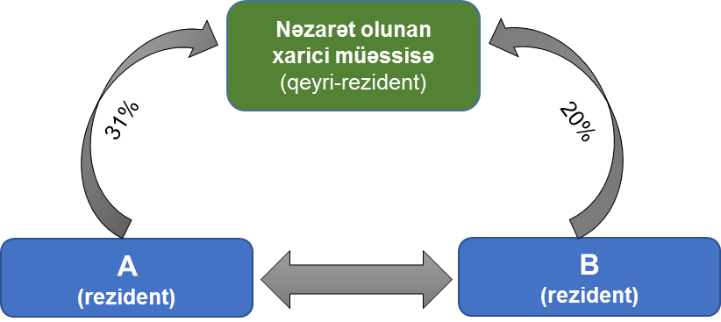

Nəzarət olunan xarici müəssisənin rezidenti olduğu ölkəsinə əsasən hesablama
Nəzarət olunan xarici müəssisənin gəliri: | 500.000$
Nəzarət olunan xarici müəssisənin xərci: | 200.000$
Gəlir vergisindən azad olunan hissə (500.000$*20%): | 100.000$
Xarici dövlətdə və ya ərazidə ödənilən vergi məbləği:  (500.000$ – 100.000$ – 200.000$)* 10% | 20.000$

Azərbaycan Respublikasında vergi tutulan gəlir Vergi Məcəlləsinə uyğun olaraq bu şəxslərə münasibətdə ayrı-ayrılıqda aşağıdakı kimi hesablanır:
A şəxsi üçün:
Xarici nəzarət olunan müəssisədə iştirak payı: | 31%
Nəzarət olunan xarici müəssisənin vergi tutulan gəliri  (Vergi Məcəlləsinə uyğun olaraq - 500.000$-200.000$): | 300.000$
Azərbaycan Respublikasının rezidenti hesab edilən şəxsin vergi tutulan gəliri (300.000$*31%): | 93.000$
Azərbaycan Respublikasının rezidenti hesab edilən şəxsin vergi məbləği (93.000$*20%): | 18.600$
Xarici dövlətdə və ya ərazidə ödənilən və nəzərə alınan vergi məbləği  (20.000$ * 31%): | 6.2000$
Azərbaycan Respublikasının rezidenti hesab edilən şəxsin nəzarət olunan xarici müəssisə üzrə hesablanan yekun mənfəət vergisi (18.600$ - 6.200$): | 12.400$

B şəxsi üçün:
Xarici nəzarət olunan müəssisədə iştirak payı: | 20%
Nəzarət olunan xarici müəssisənin vergi tutulan gəliri  (Vergi Məcəlləsinə uyğun olaraq - 500.000$-200.000$): | 300.000$
Azərbaycan Respublikasının rezidenti hesab edilən şəxsin vergi tutulan gəliri (300.000$*20%): | 60.000$
Azərbaycan Respublikasının rezidenti hesab edilən şəxsin vergi məbləği (60.000$*20%): | 12.000$
Xarici dövlətdə və ya ərazidə ödənilən və nəzərə alınan vergi məbləği  (20.000$ * 20%): | 4.000$
Azərbaycan Respublikasının rezidenti hesab edilən şəxsin nəzarət olunan xarici müəssisə üzrə hesablanan yekun mənfəət vergisi (12.000$ - 4.000$): | 8.000$

Misal 2.
Nəzarət olunan xarici müəssisədə iştirak payına bir neçə şəxs (fiziki və hüquqi şəxslər) sahib olduğu halda, Azərbaycan Respublikasının rezidenti və onunla qarşılıqlı surətdə asılı olan qeyri-rezident şəxs birlikdə nəzarət olunan xarici müəssisədə Vergi Məcəlləsinin 14-2.1.1-ci maddəsində nəzərdə tutulan həddən yuxarı sahibliyə malikdirsə, eyni zamanda Vergi Məcəlləsinin 14-2.1-ci maddəsinin tələbləri yerinə yetirilirsə, bu halda Azərbaycan Respublikasında nəzərdə tutulmuş vergi tutulan gəlir yalnız rezident şəxsə münasibətdə Vergi Məcəlləsinə uyğun olaraq hesablanır.
Azərbaycan Respublikasının rezidentləri hesab edilən A şəxsi və A şəxsi ilə qarşılıqlı surətdə asılı olan B qeyri-rezident şəxsinin xarici nəzarət olunan müəssisədə iştirak payları vardır. A şəxsin iştirak payı 31%, B qeyri-rezident şəxsin iştirak payı isə 20% təşkil edir.
Nəzarət olunan xarici müəssisənin gəliri 500.000 ABŞ dolları, xərcləri isə 200.000 ABŞ dollar təşkil edir (həmçinin bu xərclər Vergi Məcəlləsi ilə tanınan xərclər kateqoriyası ilə uyğunluq təşkil edir). Həmin ölkənin qanunvericiliyinə əsasən gəlirin 20%-i vergidən azaddır və mənfəət (gəlir) vergisinin dərəcəsi 10%-dir.

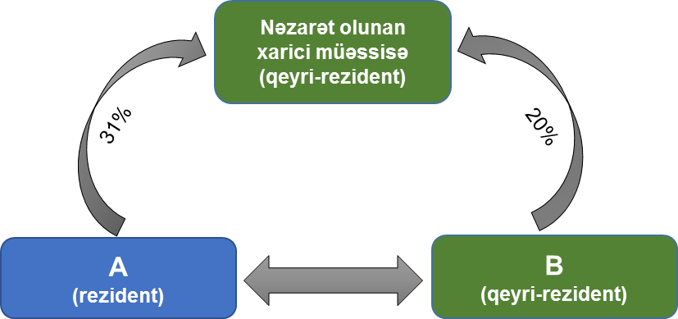

Nəzarət olunan xarici müəssisənin rezidenti olduğu ölkəsinə əsasən hesablama
Nəzarət olunan xarici müəssisənin gəliri: | 500.000$
Nəzarət olunan xarici müəssisənin xərci: | 200.000$
Gəlirin vergisindən azad olunan hissə (500.000$*20%): | 100.000$
Xarici dövlətdə və ya ərazidə ödənilən vergi məbləği:  (500.000$ – 100.000$ – 200.000$)* 10% | 20.000$

Azərbaycan Respublikasında vergi tutulan gəlir Vergi Məcəlləsinə uyğun olaraq yalnız A şəxsinə münasibətdə aşağıdakı kimi hesablanır:

Xarici nəzarət olunan müəssisədə iştirak payı: | 31%
Nəzarət olunan xarici müəssisənin vergi tutulan gəliri  (Vergi Məcəlləsinə uyğun olaraq - 500.000$-200.000$): | 300.000$
Azərbaycan Respublikasının rezidenti hesab edilən şəxsin vergi tutulan gəliri (300.000$*31%): | 93.000$
Azərbaycan Respublikasının rezidenti hesab edilən şəxsin vergi məbləği (93.000$*20%): | 18.600$
Xarici dövlətdə və ya ərazidə ödənilən və nəzərə alınan vergi məbləği  (20.000$ * 31%): | 6.200$
Azərbaycan Respublikasının rezidenti hesab edilən şəxsin nəzarət olunan xarici müəssisə üzrə hesablanan yekun mənfəət vergisi (18.600$ - 6.200$): | 12.400$.”;

“Nəzarət olunan xarici müəssisənin mənfəətinin Azərbaycan Respublikasının rezidenti hesab edilən şəxsin vergi tutulan gəlirlərinə daxil edilməsi qaydası, habelə nəzarət olunan xarici müəssisə haqqında arayışın rezident fiziki və hüquqi şəxslər tərəfindən vergi orqanına təqdim edilmə forması və qaydası”na Əlavə
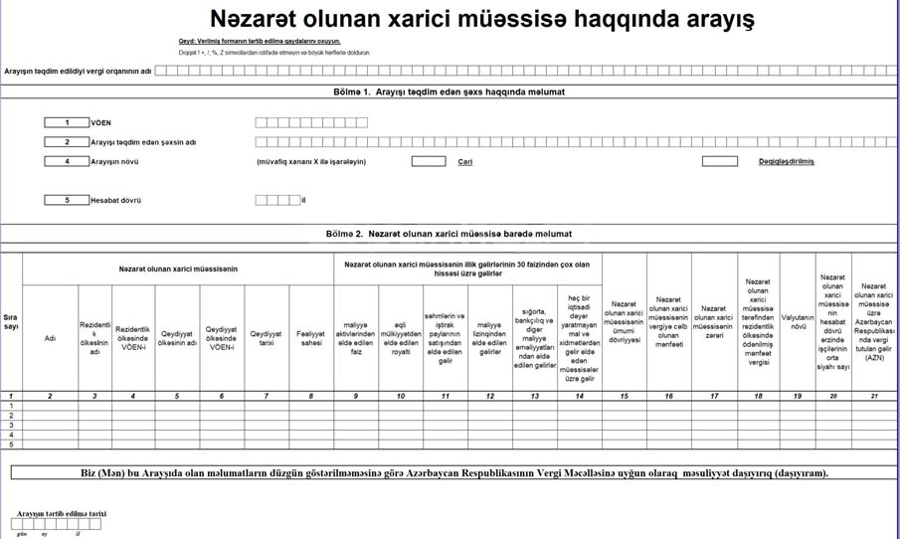

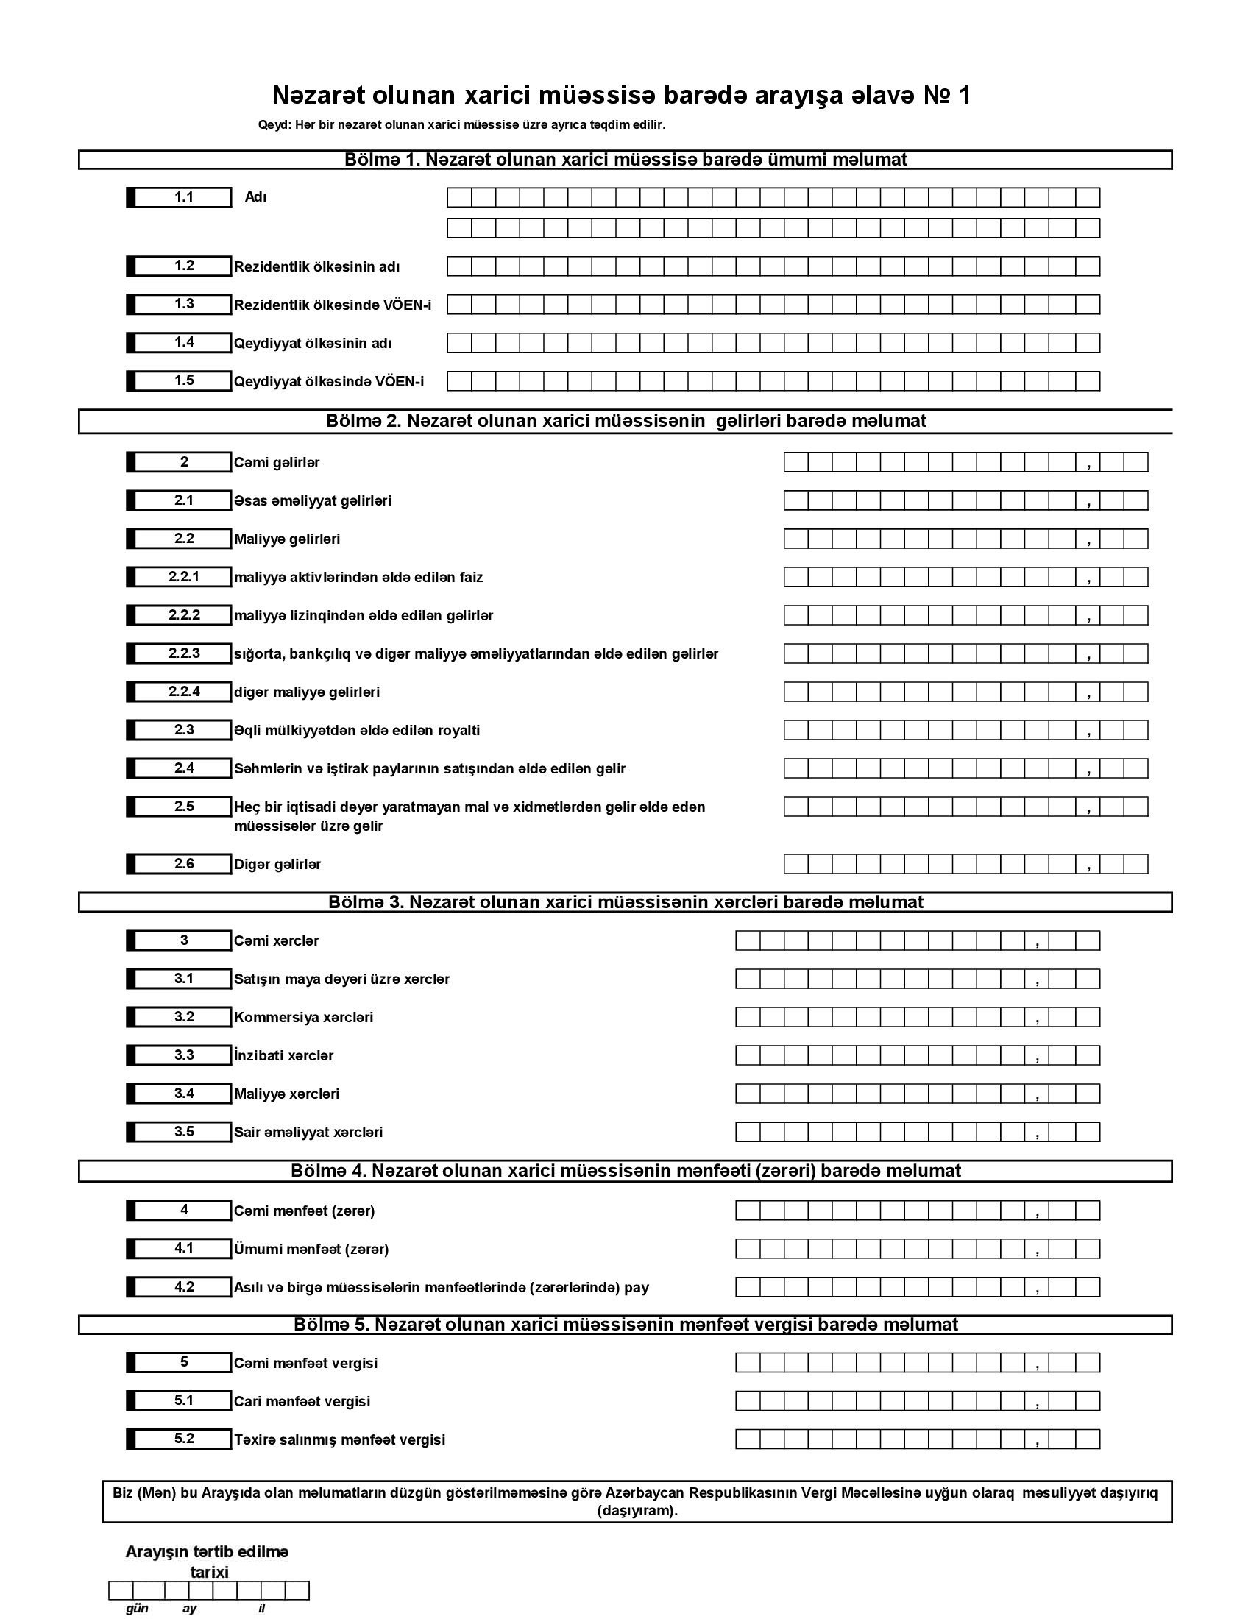
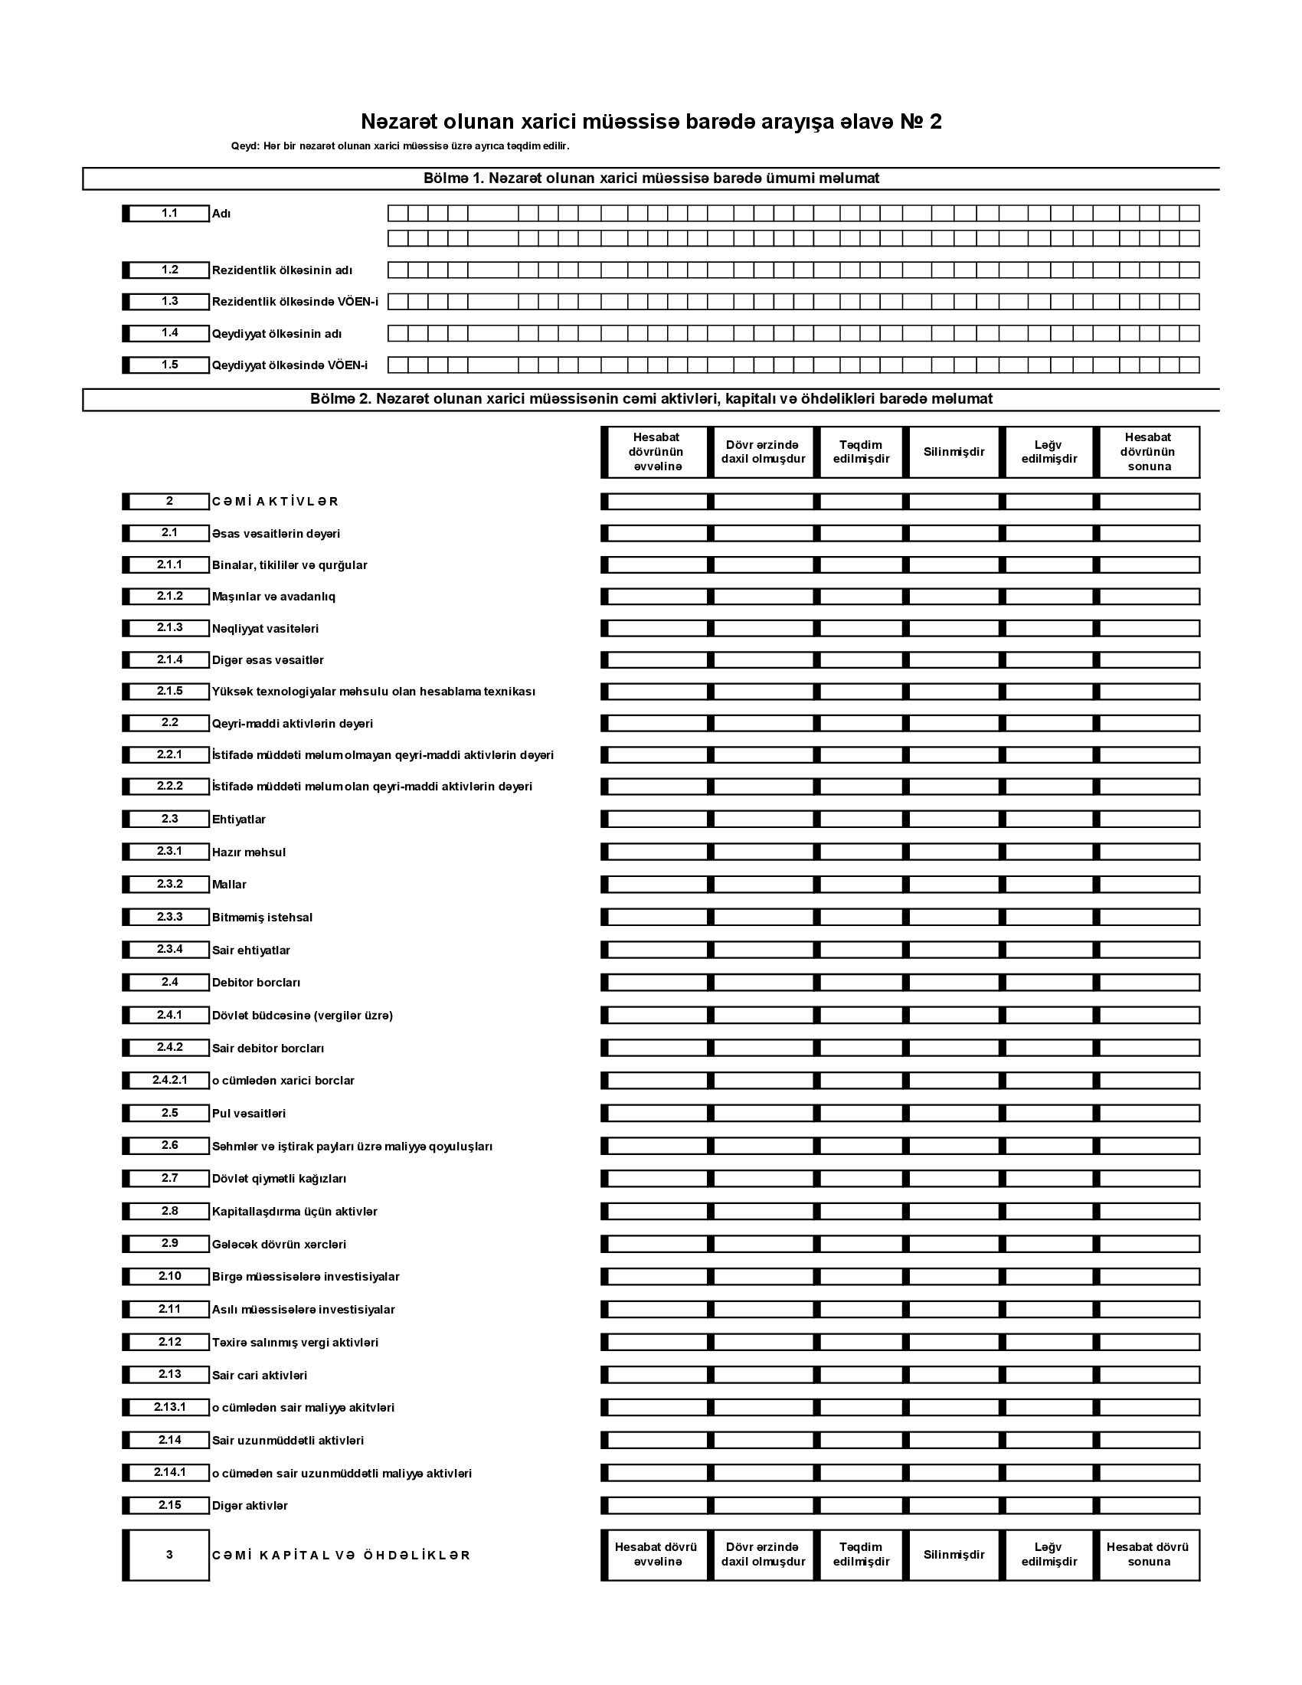
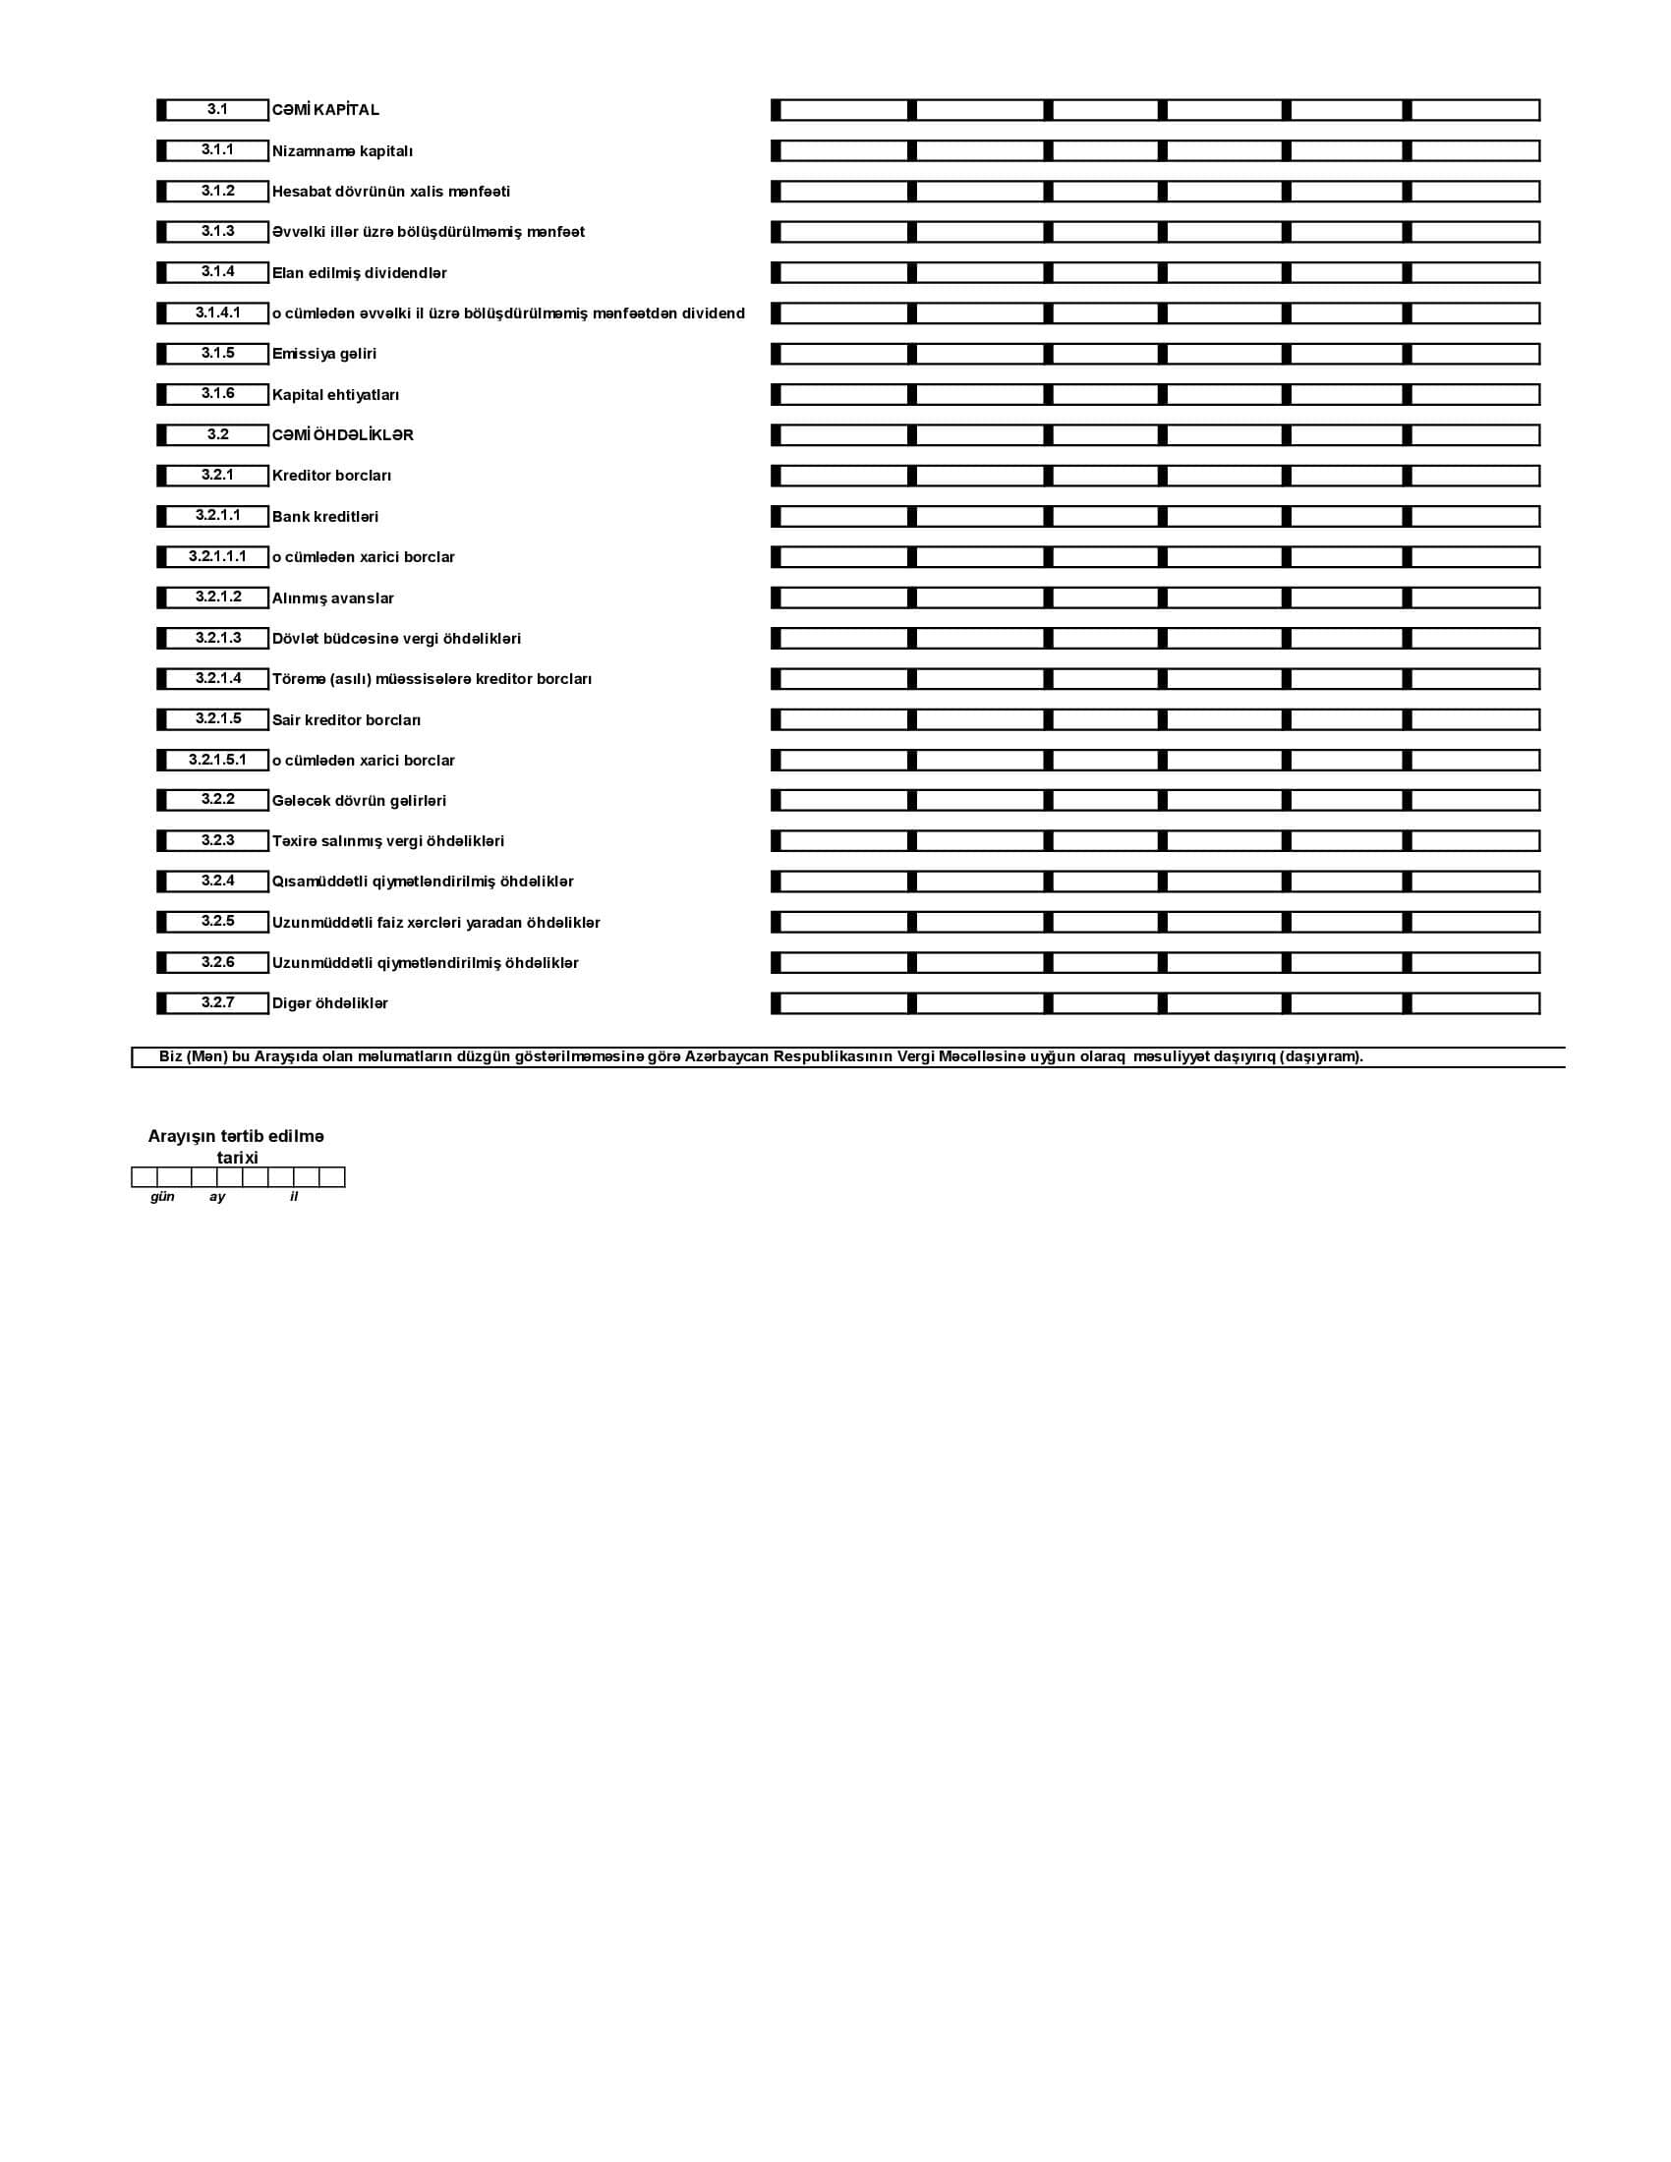
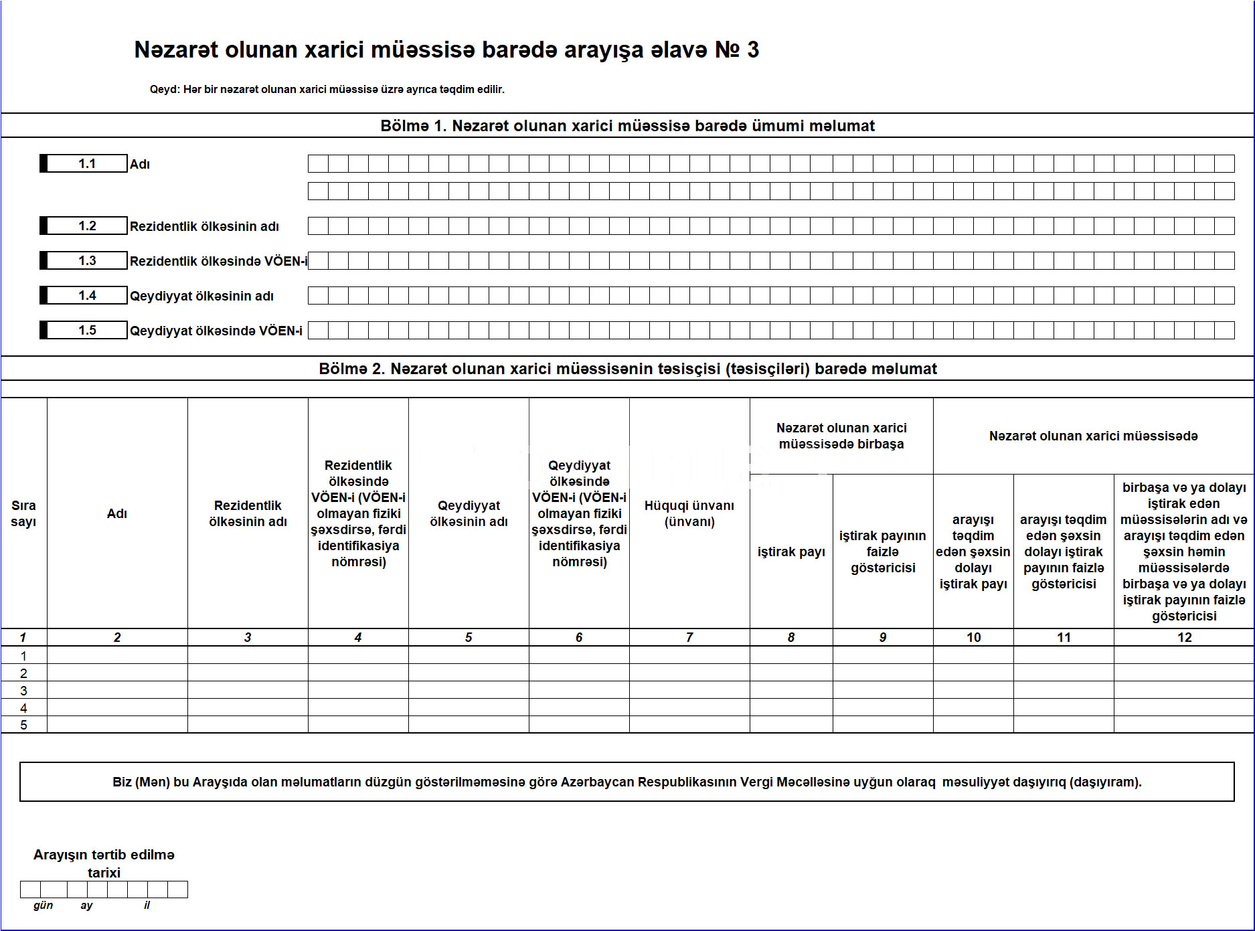
İSTİFADƏ OLUNMUŞ MƏNBƏ SƏNƏDLƏRİNİN SİYAHISI

- 28 iyul 2023-cü il tarixli 19 nömrəli Azərbaycan Respublikası İqtisadiyyat Nazirliyinin Kollegiyasının Qərarı (Hüquqi Aktların Dövlət Reyestrinin qeydiyyat nömrəsi 15202307280019, Hüquqi Aktların Dövlət Reyestrinə daxil edildiyi tarix 14 avqust 2023-cü il)

QƏRARA EDİLMİŞ DƏYİŞİKLİK VƏ ƏLAVƏLƏRİN SİYAHISI

28 iyul 2023-cü il tarixli 19 nömrəli Azərbaycan Respublikası İqtisadiyyat Nazirliyinin Kollegiyasının Qərarı (Hüquqi Aktların Dövlət Reyestrinin qeydiyyat nömrəsi 15202307280019, Hüquqi Aktların Dövlət Reyestrinə daxil edildiyi tarix 14 avqust 2023-cü il) ilə Adında və 1-ci hissəsində “Nəzarət” sözü “Nəzarət olunan xarici müəssisənin mənfəətinin Azərbaycan Respublikasının rezidenti hesab edilən şəxsin vergi tutulan gəlirlərinə daxil edilməsi qaydası, habelə nəzarət” sözləri ilə əvəz edilmişdir.
28 iyul 2023-cü il tarixli 19 nömrəli Azərbaycan Respublikası İqtisadiyyat Nazirliyinin Kollegiyasının Qərarı (Hüquqi Aktların Dövlət Reyestrinin qeydiyyat nömrəsi 15202307280019, Hüquqi Aktların Dövlət Reyestrinə daxil edildiyi tarix 14 avqust 2023-cü il) ilə “Nəzarət olunan xarici müəssisə haqqında arayışın rezident fiziki və hüquqi şəxslər tərəfindən vergi orqanına təqdim edilmə forması və qaydası”nın adında və 1-ci hissədə “Nəzarət” sözü “Nəzarət olunan xarici müəssisənin mənfəətinin Azərbaycan Respublikasının rezidenti hesab edilən şəxsin vergi tutulan gəlirlərinə daxil edilməsi qaydası, habelə nəzarət” sözləri ilə əvəz edilmişdir.
28 iyul 2023-cü il tarixli 19 nömrəli Azərbaycan Respublikası İqtisadiyyat Nazirliyinin Kollegiyasının Qərarı (Hüquqi Aktların Dövlət Reyestrinin qeydiyyat nömrəsi 15202307280019, Hüquqi Aktların Dövlət Reyestrinə daxil edildiyi tarix 14 avqust 2023-cü il) ilə “Nəzarət olunan xarici müəssisə haqqında arayışın rezident fiziki və hüquqi şəxslər tərəfindən vergi orqanına təqdim edilmə forması və qaydası”na yeni məzmunda 1-1-ci hissə əlavə edilmişdir.
28 iyul 2023-cü il tarixli 19 nömrəli Azərbaycan Respublikası İqtisadiyyat Nazirliyinin Kollegiyasının Qərarı (Hüquqi Aktların Dövlət Reyestrinin qeydiyyat nömrəsi 15202307280019, Hüquqi Aktların Dövlət Reyestrinə daxil edildiyi tarix 14 avqust 2023-cü il) ilə “Nəzarət olunan xarici müəssisə haqqında arayışın rezident fiziki və hüquqi şəxslər tərəfindən vergi orqanına təqdim edilmə forması və qaydası”nın 2-ci və 3-cü hissələr yeni redaksiyada verilmişdir. əvvəlki redaksiyada deyilirdi: 2. Nəzarət olunan xarici müəssisə haqqında arayışın təqdim edilmə qaydası və həmin arayışa əlavə edilən sənədlər 2.1. “Nəzarət olunan xarici müəssisə haqqında arayış” (bundan sonra – Arayış) bu Qaydanın əlavəsində göstərilən formada rezident fiziki və hüquqi şəxslər tərəfindən Vergi Məcəlləsinin 16.1.4-3-cü maddəsində nəzərdə tutulmuş müddətdə elektron qaydada vergi orqanına təqdim edilir. 2.2. Arayış təqdim olunarkən nəzarət olunan xarici müəssisə üzrə Azərbaycan Respublikasında vergi tutulan gəlirin hesablanması üçün rezident hesab edilən fiziki və hüquqi şəxsin nəzarət olunan müəssisədəki iştirak payının faizlə göstəricisi və hesabat dövrü ərzində həmin iştirak payına sahib olduğu müddət nəzərə alınır. Bu zaman faiz göstəricisi nəzarət olunan xarici müəssisənin xalis mənfəətinə münasibətdə tətbiq edilir və nəzarət olunan xarici müəssisənin rezidentlik ölkəsinin milli qanunvericiliyinə əsasən tətbiq edilən azadolma və ya güzəşt məbləğləri xalis mənfəətə əlavə edilir. 2.3. Rezident hüquqi və fiziki şəxslər tərəfindən vergi orqanına təqdim edilən arayışa nəzarət olunan xarici müəssisə haqqında aşağıdakı sənədlər əlavə edilir: 2.3.1. nəzarət olunan xarici müəssisənin təsis sənədləri; 2.3.2. hesabat dövrü üzrə nəzarət olunan xarici müəssisənin kənar auditor rəyi ilə təsdiq edilmiş maliyyə hesabatları; 2.3.3. hesabat dövrü üzrə nəzarət olunan xarici müəssisənin rezidenti olduğu ölkənin vergi orqanına təqdim etdiyi hesabatlar (bəyannamələr); 2.3.4. hesabat dövrü üzrə nəzarət olunan xarici müəssisənin gəlirlərinin və xərclərinin açıqlaması (əməliyyat apardığı şəxslərin adlı siyahısı, həmin şəxslər üzrə əməliyyatların həcmi); 2.3.5. hesabat dövrü üzrə nəzarət olunan xarici müəssisənin apardığı əməliyyatlara dair bank çıxarışları; 2.3.6. transfer qiymətləri ilə bağlı nəzarət olunan xarici müəssisənin gəlirlərinə və xərclərinə düzəlişlər aparıldıqda, müvafiq düzəlişləri təsdiq edən sənədlər; 2.3.7. ikiqat vergitutmanın aradan qaldırılmasına dair sazişlərdən irəli gələn güzəşt və ya azadolmalar əldə edildikdə müvafiq təsdiqedici sənədlər. 3. Nəzarət olunan xarici müəssisə haqqında arayışa əlavə edilən sənədlərə dair tələblər 3.1. Arayışa əlavə edilməli xarici dövlətin səlahiyyətli orqanı tərəfindən həmin ölkənin milli qanunvericiliyi və inzibatçılığına müvafiq qaydada verilmiş təsdiqedici sənədlər Azərbaycan Respublikasının Xarici İşlər Nazirliyi və ya Azərbaycan Respublikasının diplomatik nümayəndəlikləri və konsulluqları (və ya həmin ölkədə Azərbaycan Respublikasının mənafeyini təmsil edən digər ölkənin diplomatik nümayəndəliyi) tərəfindən leqallaşdırılmaqla təqdim edilir. 3.2. Bu Qaydanın 3.1-ci bəndindən asılı olmayaraq, nəzarət olunan xarici müəssisənin rezidenti olduğu ölkə "Xarici rəsmi sənədlərin leqallaşdırılması tələbini ləğv edən" 1961-ci il tarixli Haaqa Konvensiyasına qoşulduğu və həmin Konvensiya Azərbaycan Respublikası ilə həmin dövlət arasında tətbiq edildiyi halda, təqdim edilən təsdiqedici sənədlərin leqallaşdırılması tələb olunmur. Bu halda, sənədlərə həmin ölkənin Haaqa Konvensiyası üzrə səlahiyyətli orqanı tərəfindən apostil verilir. 3.3. Bu Qaydanın 3.1-ci və 3.2-ci bəndlərindən asılı olmayaraq, nəzarət olunan xarici müəssisənin rezidenti olduğu ölkə "Mülki, ailə və cinayət işləri üzrə hüquqi yardım və hüquqi münasibətlər haqqında" 7 oktyabr 2002-ci il tarixli Kişinyov Konvensiyasına qoşulduğu və həmin Konvensiya Azərbaycan Respublikası ilə həmin dövlət arasında tətbiq edildiyi halda, həmin dövlətin səlahiyyətli orqanı, yaxud şəxsi tərəfindən öz səlahiyyəti çərçivəsində verilmiş və gerbli möhürlə təsdiqlənmiş sənədlər leqallaşdırılmadan və apostil verilmədən qəbul edilir. 3.4. Həm Azərbaycan Respublikasının, həm də nəzarət olunan xarici müəssisənin rezidenti olduğu ölkə iştirakçısı olduqları digər beynəlxalq sazişlərdə bu Qaydanın 3.1-ci, 3.2-ci və 3.3-cü bəndlərində göstərilənlərdən fərqli qaydalar nəzərdə tutulduqda, sənədlərin rəsmiləşdirilməsi həmin beynəlxalq sazişlərə müvafiq qaydada həyata keçirilir. 3.5. Bu Qaydanın 2.3-cü bəndində göstərilən sənədlər xarici dildə olduğu halda onların Azərbaycan dilinə notariat qaydasında təsdiq edilmiş tərcüməsi də təqdim edilməlidir.
28 iyul 2023-cü il tarixli 19 nömrəli Azərbaycan Respublikası İqtisadiyyat Nazirliyinin Kollegiyasının Qərarı (Hüquqi Aktların Dövlət Reyestrinin qeydiyyat nömrəsi 15202307280019, Hüquqi Aktların Dövlət Reyestrinə daxil edildiyi tarix 14 avqust 2023-cü il) ilə “Nəzarət olunan xarici müəssisə haqqında arayışın rezident fiziki və hüquqi şəxslər tərəfindən vergi orqanına təqdim edilmə forması və qaydası”na yeni məzmunda 4-8-ci hissələr əlavə edilmişdir.
28 iyul 2023-cü il tarixli 19 nömrəli Azərbaycan Respublikası İqtisadiyyat Nazirliyinin Kollegiyasının Qərarı (Hüquqi Aktların Dövlət Reyestrinin qeydiyyat nömrəsi 15202307280019, Hüquqi Aktların Dövlət Reyestrinə daxil edildiyi tarix 14 avqust 2023-cü il) ilə “Nəzarət olunan xarici müəssisə haqqında arayışın rezident fiziki və hüquqi şəxslər tərəfindən vergi orqanına təqdim edilmə forması və qaydası”na yeni məzmunda “Misal 1” və “Misal 2” əlavə edilmişdir.
28 iyul 2023-cü il tarixli 19 nömrəli Azərbaycan Respublikası İqtisadiyyat Nazirliyinin Kollegiyasının Qərarı (Hüquqi Aktların Dövlət Reyestrinin qeydiyyat nömrəsi 15202307280019, Hüquqi Aktların Dövlət Reyestrinə daxil edildiyi tarix 14 avqust 2023-cü il) ilə “Nəzarət olunan xarici müəssisə haqqında arayış”ın yuxarı sağ küncündə “Nəzarət” sözü “Nəzarət olunan xarici müəssisənin mənfəətinin Azərbaycan Respublikasının rezidenti hesab edilən şəxsin vergi tutulan gəlirlərinə daxil edilməsi qaydası, habelə nəzarət” sözləri ilə əvəz edilmişdir.

